**安顺大众物资招标有限公司**

**需求文件**

项目名称:安顺市公安局司法鉴定中心实验室净化系统更换项目

采购方式：竞争性磋商 采购类别：工程

项目编号：ADWZ-AS25-1007J

采 购 人:安顺市公安局

详细地址：安顺市西秀区市府路54号

联 系 人：吴林 联系电话：13985703881

代理机构：安顺大众物资招标有限公司

详细地址：安顺市西秀区若飞东路市政府门口19栋四单元3楼

联 系 人：龚昌波 联系电话：0851-33523018

**第一部分 竞争性磋商公告**

一、项目基本信息

项目名称: 安顺市公安局司法鉴定中心实验室净化系统更换项目

项目编号:ADWZ-AS25-1007J

采购方式:竞争性磋商

采购主要内容: 洁净系统、排风系统

采购数量:1批

预算金额:600000.00元

最高限价:600000.00元

本项目（是/否）接受联合体投标:否

二、申请人的资格要求

**（1）符合《中华人民共和国政府采购法》第二十二条规定。**

**（2）落实政府采购政策需满足资格要求：专门面向中小企业招标(符合中小企业划分标准的个体工商户，在政府采购活动中视同中小企业)，不接受非中小企业投标；投标供应商须提供《中小企业声明函》。**

**（3）资格审查要求：**①提供有效期内合格的三证合一工商营业执照副本；②投标代表为法定代表人须提供本人身份证；（投标代表非法定代表人参加的提交法定代表人针对本项目的授权委托书及被授权人身份证）；③2025年近三个月社会保障资金的相关证明材料；④2025年度近三个月财务状况报表及缴纳税收的证明材料；⑤供应商信用信息：对列入失信被执行人、重大税收违法失信主体、政府采购严重违法失信行为记录名单且还在执行期的供应商，拒绝其参与政府采购活动。信用记录查询渠道为“信用中国”网站（www.creditchina.gov.cn）、中国政府采购网（www.ccgp.gov.cn），供应商须提供查询记录截图；

**（4）本项目的特定资格要求：**提供有效期内建筑装修装饰工程专业承包二级或以上资质、建筑机电安装工程专业承包贰级或以上资质，安全生产许可证；

**注：1.根据安市财采〔2023〕3 号规定，供应商投标时提供《安顺市政府采购供应商资格信用承诺函》（附件十），则无需提交以上①-⑤项资格证明材料，待确定中标人后，中标人应在领取中标通知书前向采购人提交以上①-⑤项资料进行核验（供应商应对信用承诺内容的真实性、合法性、有效性负责，如发现供应商虚假信用承诺，视为“提供虚假材料谋取中标、成交”行为，将按照《中华人民共和国政府采购法》第七十七条之规定进行处罚）。 2.以上①-⑤项材料及特定资格要求或《安顺市政府采购供应商资格信用承诺函》及特定资格要求投标人须通过投标工具在资格核验模块上传，开标现场由招标人及监督通过系统在线核验。**

三、获取招标文件

时间：2025-00-00 00:00:00至2025-00-00 23:59:00

地点：在 安 顺 市 公 共 资 源 交 易 中 心 网 站 （http://ggzy.anshun.gov.cn/）获取。

方式：在 安 顺 市 公 共 资 源 交 易 中 心 网 站 （http://ggzy.anshun.gov.cn/）获取。

售价：0 元人民币

投标保证金金额（元）：6000.00

投标保证金交纳时间：2025-00-00 00:00:00至2025-00-00 16:00:00

投标保证金交纳方式：投标保证金可以是银行电汇、网上银行转账、银行保函、保证保险等形式。(保证金不接受现金交纳)

开户单位名称：安顺市公共资源交易中心

开户银行：贵州银行安顺若飞支行

开户账号：0333001400000001

四、提交投标文件截止时间、开标时间和地点

截止时间：2025-00-00 09:30:00（北京时间）

地点：安顺市公共资源交易中心（安顺市西秀区武当路与北二环交叉处东南角）

开标时间：2025-00-00 09:30:00

五、公告期限

自本公告发布之日起5个工作日。

六、其他补充事宜

采购项目需要落实的政府采购政策:已落实，详见招标文件

PPP项目:否

简要技术要求、服务和安全要求:详见招标文件

交货地点或服务地点:采购人指定地点

其他事项（如样品提交、现场踏勘等）:详见招标文件

交货时间或服务时间:详见招标文件

七、对本次招标提出询问，请按以下方式联系

1、采购人信息

采购人名称: 安顺市公安局

联系地址: 安顺市西秀区市府路54号

项目联系人:吴林

联系电话:13985703881

2、代理机构信息

代理全称：安顺大众物资招标有限公司

联系人：龚昌波

地址：安顺市若飞东路市政府门口19栋四单元3楼

联系方式：0851-33523018/33237888

安顺大众物资招标有限公司

2025年00月00日

注：投标人缴纳保证金之后可在系统中“保证金入账结果查询”查询保证金入账情况。

  1、首次进入安顺市公共资源交易中心的投标人，需先到安顺市公共资源交易中心办理入场登记和CA证书，然后才能在网上参与投标。

  2、投标人应随时关注安顺市公共资源交易中心网站发出的文件澄清或更正等通知内容，如投标人未及时上网查询，后果由投标人自行承担。

  3、投标人获取的招标文件内容与从安顺市公共资源交易中心网站获取的文件澄清或更正等通知内容不一致的，以从安顺市公共资源交易中心网站上获取的文件澄清或更正等通知内容为准。

**特别提醒：**

1、首次进入安顺市公共资源交易中心的投标人，需先到安顺市公共资源交易中心办理入场登记和CA证书，然后才能在网上参与投标。

2、投标人应随时关注安顺市公共资源交易中心网站发出的文件澄清或更正等通知内容，如投标人未及时上网查询，后果由投标人自行承担。

3、投标人获取的招标文件内容与从安顺市公共资源交易中心网站获取的文件澄清或更正等通知内容不一致的，以从安顺市公共资源交易中心网站上获取的文件澄清或更正等通知内容为准。

4、本项目采用电子开评标，投标人需持有效CA锁报名并制作电子投标文件，且开标当天必须携带制作该电子投标文件的CA锁到开标现场进行标书解密，投标文件制作工具请在系统登录页面“投标工具下载”处进行下载，电子投标文件制作方式请参照《安顺投标人报名操作手册》

5、投标人需在安顺市公共资源电子交易系统“网上递交投标文件”模块上传加密的电子投标文件 1份（.ASTF格式）。非加密的电子投标文件（.nASTF格式）1份（U盘存储，在开标当日带至开标会场即可，此文件只针对因交易系统原因造成投标人在安顺市公共资源电子交易系统上传了加密的投标文件后，在开标时其投标文件解密失败的情况下使用）。选择远程不见面开标的投标单位，非加密的电子投标文件在技术人员确认为非投标单位原因导致远程解密失败时30分钟内通过电子邮箱方式传给招标代理，请投标单位保证此非加密文件与上传的加密文件一致，若不一致责任由投标单位自行承担。

**第二部分 投标人须知前附表**

一、投标人须知前附表

| **序号** | **条款名称** | **说明和要求** | |
| --- | --- | --- | --- |
| 1 | 采购人 | 名称：安顺市公安局  地址：安顺市西秀区市府路54号  项目联系人：吴林  联系方式：13985703881 | |
| 2 | 采购代理机构 | 名 称:安顺大众物资招标有限公司  地 址:安顺市西秀区若飞东路市政府门口19栋四单元3楼  联系人:龚昌波  电 话:0851-33523018 | |
| 3 | 采购项目名称 | 安顺市公安局司法鉴定中心实验室净化系统更换项目 | |
| 4 | 采购文件编号 | ADWZ-AS25-1007J | |
| 5 | 采购方式 | 竞争性磋商 | |
| 6 | 评标方法 | **评标方法** | 综合评分法 |
| **评标标准及方法** | 详见第四部分评标办法 |
| **合同签订地点** | 招标人指定地点 |
| **增减变更** | 招标人在授予合同时有权对货物服务范围和内容予以增加或减少。 |
| 7 | 项目地点及验收 | 1、采购人指定的地点。  2、由采购单位指定人员根据招标文件和招标结果进行验收。 | |
| 8 | 货物标准 | 供应商所投货物应符合或优于招标文件标准。如果没有提及适用标准，则应符合中华人民共和国国家标准或行业标准。 | |
| 9 | 质量标准 | 按国家规定执行三包政策。 | |
| 10 | 质保期 | 按国家规定质保。 | |
| 11 | 付款方式 | 按合同约定。 | |
| 12 | 项目时间 | 按合同约定。 | |
| 13 | 联合体投标 | 不接受联合体投标。 | |
| 14 | 构成招标文件的其他文件 | 招标文件的澄清、修改书及有关补充通知为招标文件的有效组成部分。 | |
| 15 | 投标截止时间 | 2025年 00 月 00 日 09 时 30 分 | |
| 16 | 开标时间及地点 | 1、开标时间：2025年 00 月 00 日 09 时 30 分  2、开标地点：安顺市公共资源交易中心（武当山路与北二环路交叉路口）  东南角）。 | |
| 17 | 投标保证金 | 1、投标保证金金额（人民币）： 6000元整；  2、投标保证金形式：投标保证金可以是银行支票、银行电汇、网上银行转账、支票、银行保函、保证保险等形式。  3、交款方式：  3.1以电汇、网上银行转账缴纳保证金的，单位报名的投标保证金须从单位基本账户转入，个人报名的须从个人账户转入，所有项目的保证金缴纳程序严格执行缴费码机制(详情见安顺市公共资源交易中心2017年9月11日通知公告栏发布的《关于安顺市公共资源交易中心保证金缴纳新流程的通知》。保证金必须于2025年00月00日下午16：00分前到账并鉴收成功，投标人应充分考虑到不同银行资金到账时间上的风险、银行对公账户工作时间、投标人书写错误等原因导致系统回退保证金的情况，保证金未按规定到账的，不论任何理由，都将被取消投标资格，按无效投标处理。保证金缴纳流程简介：投标人须在交易平台中进行投标保证金缴费登记操作（通过“缴费”功能），并获取到9位缴费码（2位字母开头，7位数字结尾），在银行业务单附言中正确无误地写清9位缴费码（附言中只能写缴费码，不能写其他任何信息），保证金必须一次性足额存入，不得分多次缴纳，投标人可通过系统中“保证金入账结果查询”功能查询保证金到账情况。请自行确认。  3.2投标保证金以保函或保证保险等形式递交的，投标人可在贵州省公共资源交易金融服务平台在线开具保函、保证保险等凭证。按照省人民政府办公厅《关于印发贵州省营商环境优化提升工作方案的通知》(黔府办发〔2019〕12号)及省财政厅《关于进一步优化政府采购营商环境有关事项的通知》（黔财采〔2020〕33号）要求，对于综合金融服务平台以外金融机构出具的电子保函，招标人、招标代理机构应当在开标现场进行真伪验证。  3.3在其他金融保险机构开具保函、保证保险等凭证的，须通过系统在招标文件规定的保证金缴纳截止时间前手动上传至系统（操作指导：安顺市公共资源交易中心信息技术部，联系电话：0853-33343719），未上传的，系统将自动识别投标人未缴纳投标保证金，同时凭证原件在开标现场递交至招标人、监督人处进行审查核验。（提交的凭证原件应载有招标人名称、投标单位名称、项目名称、保证金金额、有效期）。  4、中介代理机构提交退款申请的，安顺市公共资源交易中心及时办结。中介代理机构未在规定时限内提交退款申请的，招标人（采购人）委托安顺市公共资源交易中心采取主动退款方式办理。  **5、按照《安顺市财政局 安顺市工业和信息化局关于转发《省财政厅 省工业和信息化厅关于转发<政府采购促进中小企业发展管理办法>的通知》的通知》(安市财采[2021]21号)的规定，采购人以供应商出具的《中小企业声明函》作为减免相关费用的依据，免除中小企业投标保证金，中小企业免除保证金可在投标报名时系统内选择并免除保证金缴纳。后期由供应商对自己出具的《中小企业声明函》的真实性负责，由财政部门或招投标工程项目有关行政监督部门对中小企业认定作出书面答复。**  **①供应商在交易系统中领取招标文件页面，勾选”是“中小企业，保存成功后就视为已交纳保证金，到“保证金入账结果查询”菜单查看保证金交纳状态。**  **②勾选中小企业的供应商需要将中小企业声明函电子件上传在投标文件中，供开标时查验。** | |
| 18 | 备选投标方案和报价 | 不接受备选投标方案和多个报价。 | |
| 19 | 投标文件份数 | 1、投标人需在安顺市公共资源电子交易系统“网上递交投标文件”模块上传加密的电子投标文件1份（.ASTF格式）。非加密的电子投标文件（.nASTF格式）1份（U盘存储，在开标当日带至开标会场即可，此文件只针对因交易系统原因造成投标人在安顺市公共资源电子交易系统上传了加密的投标文件后，在开标时其投标文件解密失败的情况下使用）。  2、如果开标现场解密失败，则采用 U 盘开评标，要求U盘中电子投标文件的内容、数据与上传的电子投标文件必须一致，否则投标文件将被否决。  3、各投标人应在投标截止时间前检查上传电子投标文件是否上传成功。如上传失败或需咨询服务，请联系交易系统客服电话：0512-58188067（工作日 08：00-17：30）。  注：本项目支持远程不见面开标，如选择远程不见面开标的投标人，只需在投标截止时间前在安顺市公共资源电子交易系统“网上递交投标文件”模块上传加密的电子投标文件1份（.ASTF格式），非加密的投标文件（格式为.nASTF）请投标单位自行妥善保管，作为开标过程中投标单位的应急备用投标文件。（此非加密投标文件仅在开标过程中技术人员确认为非投标人原因导致远程解密失败时使用。当开标会现场招标代理要求提供时，由投标单位在30分钟内将此非加密投标文件通过邮箱发送至代理邮箱。如投标单位提供的非加密投标投标文件与上传的加密投标文件不一致或无法提供与加密投标文件一致的非加密投标文件时，投标单位自行承担此后果）。 | |
| 20 | 评标委员会人数 | 评标委员会构成：由招标人代表 0 人和从相应专家库中随机抽取专家 3 人，共 3 人组成。 | |
| 21 | 远程不见面开标 | 本项目支持远程不见面开标方式开标，投标人可根据自身情况选择开标方式，若选择远程不见面开标方式开标的投标人请认真阅读如下条款：  1、请投标人提前认真学习安顺市公共资源交易中心不见面开标系统，完成相关硬件设备、电脑环境准备和系统学习，操作手册在安顺市公共资源交易中心网站下载。  2、投标截止时间前投标人须在安顺市公共资源电子交易系统“网上递交投标文件”模块上传加密的电子投标文件1份（.ASTF格式），非加密的投标文件（格式为.nASTF，包括经济标和技术标）请投标单位自行妥善保管，作为开标过程中投标单位的应急备用投标文件。（此非加密投标文件仅在开标过程中技术人员确认为非投标人原因导致远程解密失败时使用。当开标会现场招标代理要求提供时，由投标单位在30分钟内将此非加密投标文件通过邮箱发送至代理邮箱。如投标单位提供的非加密投标文件与上传的加密投标文件不一致或无法提供与加密投标文件一致的非加密投标文件时，投标单位自行承担此后果）。  3、本项目支持远程不见面开标，如选择远程不见面开标的投标人，开标当日无需提供法定代表人身份证明原件及本人身份证原件；委托代理人参加开标的，无需提供授权委托书原件、本人身份证原件（针对所有投标人原需要在开标阶段核验的原件，将扫描件上传到资格核验模块及投标文件中）。  4、投标文件递交截止时间前，各投标人的法定代表人或委托代理人在投标截止时间前45分钟进入远程不见面开标系统进行签到操作（重要提醒：如开标时间截至投标单位仍未签到成功，则视为投标单位未按文件要求参与此次项目开标，视为投标人撤回其投标文件，投标文件将会被打回。系统登录地址：  http://218.86.245.7:84/BidOpening_zs/bidopeninghallaction/hall/login，选择投标人身份登录，根据操作手册进入相应标段的开标会议区并签到）  5、投标文件递交截止时间后，招标人将在系统内公布投标人名单并核验投标保证金递交情况，然后通过开标会议区发出投标文件解密的指令，投标人在各自地点按规定时间自行实施远程解密，投标人解密限定在主持人开启解密30分钟前完成。因投标人网络与相关硬件设备问题等自身原因，导致投标文件在规定时间内未能解密、解密失败或解密超时，视为投标人撤回其投标文件，投标文件将会被打回，不能参与后续评标；因招标人原因或网上招投标平台发生故障，导致无法按时完成投标文件解密或开、评标工作无法进行的，可根据实际情况相应延迟解密时间或调整开、评标时间。  6、远程开标会议的确认：各投标人应保证，在开标、唱标期间（主持人未宣布开标结束前），保持在开标设备旁，并保证不退出开标大厅，以便对开唱标过程的异议提出及数据确认等工作。避免由此产生的不利情形。 在此，招标人申明：若投标人未在开标过程提出异议或进行数据确认等工作，视为投标人无异议且对开标数据确认。需要进行项目经理阐述的投标人，需在阐述完成后才可以离开开标设备。  7、遵守指令、不擅离职守。开标评标过程中，投标单位全程参加开评标会议，积极响应招标人的指令和操作要求，不擅离职守，始终保持通讯顺畅，因投标单位原因导致15分钟内无法与管理端建立起联系的，即视为放弃交互的权利，投标单位认可招标人任意处置决定，接受包括终止投标资格在内的任何处理结果。  8、确保设施、设备工况良好。投标单位将负责提前检查电力供应、网络环境和远程开标会议有关设施、设备的稳定性和安全性，因投标单位原因导致无法完成投标或者不能进行现场实时交互的，均由投标单位自行承担一切后果。  9、远程开标项目的时间均以国家授时中心发布的时间为准。开标时间：同投标截止时间、开标地点：投标人自行选择任意地点参加远程开标会。  10、特别提醒：投标人在开标过程中操作遇到问题时，请及时向安顺市公共资源交易中心信息部咨询，联系方式为座机：0851-33343719或0512-58188067。 | |
| 22 | 特别说明 | 1、本项目报价包含设备、材料、包装、安装、运输费（到招标人项目现场）、装卸、保险、管理费、各种税费、专利技术、系统调试、技术支持与培训、质保期间维修、售后服务、维护及其他伴随服务等完成本项目所需的一切费用。  2、在安装、调试、验收、使用过程中，若发现有漏项、漏算、错计、缺件等而未计入报价的费用，视为该部分费用已包含在投标总报价中，中标后不作调整。中标方应无条件补齐，不得以任何理由向招标方提出费用增加的要求，所发生的一切费用视为已包含在货物固定总价中，且并不能因此而影响交付甲方使用的时间。  3、投标货币：人民币。  4、招标人在授予合同时有权对货物数量和服务予以增加或减少。 | |
| 23 | 磋商文件变更 | 磋商小组可以根据与供应商磋商情况对磋商文件的内容进行实质性变动，包括采购需求中的技术、服务要求以及合同草案条款。但不得变动磋商文件中的其他内容。实质性变动的内容，须经采购人代表确认。 | |
| 24 | 招标人内部受理投诉机构 | 招标人内部受理投诉机构：安顺市公安局  联系人：王青  联系电话：0851-33501559  电子邮箱：66481317@qq.com  通讯地址：安顺市西秀区市府路54号 | |
| 25 | 政府采购举报邮箱及电话 | 1、举报邮箱：assczjcgk@163.com  2、举报电话：0851-33282117 | |
| 26 | 代理服务费 | 中标供应商须参照（黔价房[2011]69号）文件的有关规定向安顺大众物资招标有限公司交纳代理服务费。 | |
| 27 | 履约保证金 | 1、中标单位在签订合同前需向采购单位缴纳履约保证金（合同中标价的2%），供货期满后，无任何违约情况发生，履约保证金无息退还中标单位。  2、履约保证金可以采用银行支票、银行汇票、网上银行转账、银行保函、银行支票或汇票由投标人的基本账户开具履约保证金。 | |
| 28 | 合同签订 | 中标公示结束后将在两个工作日内发出中标通知书，中标单位依据《中标通知书》与采购单位签订书面采购合同，签订时间为《中标通知书》发出之日起十五天内，最迟不超过三十日，合同自签订之日起 2 个工作日内在贵州省政府采购网进行合同公告。 | |
| 29 | 未尽事宜 | 招标文件其他未尽事宜以《中华人民共和国政府采购法》《民法典》及相关法律法规为准。 | |
| **30** | 本项目所属行业 | 根据工业和信息化部 国家统计局 国家发展和改革委员会 财政部 工信部联企业〔2011〕300 号文件《关于印发中小企业划型标准规定的通知》，本项目企业划分标准按以下条款确定。  ①与本项目对应的中小企业划分标准所属行业为：建筑业；  ②划分标准：营业收入80000万元以下或资产总额80000万元以下的为中小微 型企业。其中，营业收入6000万元及以上，且资产总额5000万元及以上的为中型企 业；营业收入300万元及以上，且资产总额300万元及以上的为小型企业；营业收入 300万元以下或资产总额300万元以下的为微型企业。 | |

**第三部分 投标须知**

**一、说明**

1.适用范围

1.1本磋商文件仅适用于本次竞争性磋商所叙述项目的货物和服务采购；

1.2本项目按照《中华人民共和国政府采购法》等有关法律、法规和规章进行，通过招标方式择优选定中标人。

2.定义

2.1“采购人”是指依法进行政府采购的国家机关、事业单位、团体组织。

2.2“招标代理机构”系指本次招标采购项目活动的组织方。

2.3“投标人”系指购买了本磋商文件，且已经提交或者准备提交本次投标文件的供应商。

2.4“货物”系指卖方按磋商文件规定向买方提供的一切货物、备品备件、工具、手册及其它有关技术资料和材料。

2.5“服务”系指磋商文件规定服务承诺以及其他类似的义务。

3.合格的投标人（详见投标人须知前附表）

4.投标费用

4.1 无论投标过程中的做法和结果如何，投标人自行承担其参加投标所涉及的一切费用。

**二、竞争性磋商文件**

5.磋商文件的构成

5.1磋商文件用以阐明所需货物及服务招标程序和合同主要条款。磋商文件由下述部分组成：

(1)竞争性磋商公告

(2)投标人须知

(3)项目内容及详细要求

(4)合同主要条款

(5)投标文件格式

6.磋商文件的澄清和修改

6.1 招标单位及采购人无论出于自己的考虑，还是出于对投标人提问的澄清，均可按照有关规定对磋商文件用补充文件的方式进行修改。对磋商文件的修改，招标机构可采用补充通知的方式修改磋商文件且可以酌情推迟开标截止日期及时间；并以书面形式通知所有磋商文件收受人。补充文件将作为磋商文件的组成部分，对所有投标人有约束力。

**三、投标文件的编写**

7.要求

7.1 投标人应仔细阅读磋商文件的所有内容，按照磋商文件的要求提交投标文件。投标文件应对招标的要求作出实质性响应，并保证所提供的全部资料的真实性，否则其投标将被拒绝。

**投标文件的组成：**

投标文件应由但不仅限于下列部份组成：

（1）投标文件封面；

（2）投标函；

（3）开标一览表；

（4）资格证明材料；

（5）法定代表人授权委托书格式；

（6）资格承诺函；

（7）投标响应及偏离表；

（8）同类或类似项目业绩情况表；

（9）具有履行合同所必须的设备和专业技术能力的承诺书；

（10）安顺市政府采购供应商资格信用承诺函；

（11）优惠性政策；

（12）供应商应当提供的其他证明资料；

8.投标文件的语言

8.1 投标文件应用中文书写。投标文件所附或所引用的原件不是中文时，应附中文译本。各种计量单位及符号应采用国际上统一使用的公制计量单位和符号。

9.投标有效期

9.1 投标文件从开标之日起生效，投标有效期为90天。**有效期不足将导致其投标文件被拒绝。**

9.2 特殊情况下安顺大众物资招标有限公司可于投标有效期满之前要求投标人同意延长有效期，投标人应在安顺大众物资招标有限公司规定的期限内以书面形式予以答复。投标人可以拒绝上述要求而其投标保证金可按规定予以退还。投标人答复不明确或者逾期未答复的，均视为拒绝上述要求。对于接受该要求的投标人，既不要求也不允许其修改投标文件，但将要求其相应延长投标保证金有效期，有关退还和不予退还投标保证金的规定在投标有效期延长期内继续有效。

10.投标保证金

10.1 投标保证金为投标文件的组成部分之一。

10.2 投标保证金用于保护本次招标免受投标人的行为而引起的风险。

10.3 未按规定提交投标保证金的投标，将被视为无效投标。

10.4 发生以下情况之一的，投标保证金将不予退还并没收；

(1)投标人在投标截止期后，投标有效期内撤回投标；

(2)中标人未能按规定签订合同；

(3)中标人未按规定向采购人提交履约保证金（如果有要求的）；

(4)中标人放弃中标的。

(5)以他人名义投标或者以其他方式弄虚作假，骗取中标；

(6)本磋商文件中规定的其他不予退还投标保证金的情形。

上述不予退还投标保证金的情况给招标采购单位造成损失的，还要承担赔偿责任。

**11.投标文件的制作和签署**

11.1 本项目采用电子开评标，投标单位需持有效 CA 锁报名并制作电子投标文件，投标文件制作工具请在系统登录页面“投标工具下载”处进行下载（电子投标文件制作方式请参照《安顺投标人报名操作手册》），用专用投标文件制作工具制作，生成*.ASTF（加密）及*.nASTF（非加密）两份投标文件。

11.2 投标文件中所采用的打印、复印、扫描件，应是清晰可辩并由投标人的法定代表人或其授权代表在规定签章处签字或盖章。

11.3 投标文件的打印和书写应清楚工整，任何行间插字、涂改或增删，必须由投标人的法定代表人或其授权代表签字或盖个人印鉴。

11.4 投标文件应根据招标文件的要求制作，签署、盖章和内容应完整。

11.5 电子投标文件应按照本须知要求制作，并对文件的内容通过数字证书进行加密并签CA印章（其他详见投标人须知）。

**12.投标文件份数**

12.1 投标人需在安顺市公共资源电子交易系统“网上递交投标文件”模块上传加密的电子投标文件1 份（.ASTF 格式）。非加密的电子投标文件（.nASTF 格式）1 份（U 盘存储，在开标当日带至开标会场即可，此文件只针对因交易系统原因造成投标人在安顺市公共资源电子交易系统上传了加密的投标文件后，在开标时其投标文件解密失败的情况下使用）。

12.2如果开标现场解密失败，则采用 U 盘开评标，要求 U 盘中电子投标文件的内容、数据与上传的电子投标文件必须一致，否则投标文件将被否决。

**13.投标文件的递交**

13.1 各投标人应在投标截止时间前上传加密的电子投标文件（.ASTF格式）到安顺市公共资源电子交易服务系统的指定位置。上传时必须得到系统“上传成功”的确认回复。请投标人在上传时认真检查上传投标文件是否完整、正确；逾期上传或者未按照招标文件要求密封的投标文件，招标采购单位将拒收。

13.2 上传投标文件时，报名供应商名称和招标文件的编号、包号应当与投标供应商名称和招标文件的文号、包号一致。

13.3 参加现场开标的投标人，应当在招标文件要求提交投标文件的截止时间前，由法定代表人或委托代理人将非加密的电子投标文件（.nASTF 格式U 盘一份）带至开标会场。（此 U 盘模式针对投标人在安顺市公共资源电子交易服务系统上传了投标文件后，但在开标时其投标文件解密失败的情况下使用）。

13.4 投标截止时间招投标系统服务器故障导致投标人未及时上传电子投标文件时，经交易中心及系统平台服务商证实，投标人提供载有.nASTF 一份投标文件的 U 盘履行电子招标投标应急措施。

13.5 选择不见面开标和远程投标方式的投标人按远程解密步骤完成确认。无需提供 U 盘。

13.6 本次招标不接收邮寄的投标文件。

14.投标文件的修改和撤销

14.1投标人在上传了投标文件后，可以修改或撤回其投标文件，但必须在规定的投标截止时间前，以书面形式通知采购代理机构。

14.2投标人的修改书或撤回通知书，应由其法定代表人或授权代表签署并盖单位印章。修改书应按磋商文件规定进行密封和标注，并在密封袋上标注“修改”字样。

14.3在投标截止时间之后，投标人不得对其递交的投标文件做任何修改，撤回投标的，否则其投标保证金将按磋商文件的相关规定予以没收。

**四、磋商和评标**

**15.磋商程序**

15.1磋商小组：磋商小组由技术、经济、法律方面的专家和采购人代表组成。

15.2开标在磋商文件规定的时间和地点公开进行。

15.23开标仪式由招标代理机构主持，采购人、投标人代表参加并签到以证明其出席。

15.4供应商签到并递交投标文件。供应商在规定的递交投标文件截止时间后上传的投标文件，为无效投标文件。供应商对其提交的投标文件的真实性、合法性承担法律责任。

15.5资格审查。监督小组依据法律法规和磋商文件的规定，审查供应商是否具备磋商资格。 监督小组资格审查结束后，监督小组对资格审查表确认签字，并按照磋商文件的规定确定参加磋商的供应商。没有通过资格审查的供应商，应当在资格审查表中说明并告知供应商未通过资格审查的原因。

15.6投标资料符合性检查。

15.6.1依据磋商文件的规定，磋商小组将从投标文件的有效性、完整性和对磋商文件的响应程序进行审查，以确定是否对磋商文件的实质性要求作出响应。实质性偏离是指：（1）实质性影响合同的范围、质量和履行；（2）实质性违背磋商文件，限制了采购人的权利和中标人合同项下的义务；（3）不公正地影响了其它作出实质性响应的投标人的竞争地位。对没有实质性响应的投标文件将不进行评估，其投标将被拒绝。凡有下列情况之一者，投标文件也将被视为未实质性响应磋商文件要求：

(1)投标文件未按照本须知规定进行密封、标记的；

(2)未按规定由投标人的法定代表人或其授权代表签字或印章，或未加盖投标人公章的；或签字人未经法定代表人有效授权委托的；

(3)未按规定交纳投标保证金的；

(4)投标内容与招标内容及要求有重大偏离或保留的；

(5)投标人提交的是可选择的报价；

(6)投标文件组成不符合磋商文件要求的；

(7)投标文件中提供虚假或失实资料的；

(8)磋商文件中规定的其它实质性条款。

15.6.2磋商小组决定投标的响应性只根据投标文件本身的内容，而不寻求其他的外部证据。

15.7磋商。磋商小组按照磋商文件的规定与通过以上审查且被确定为参加磋商的供应商分别进行磋商。磋商的顺序以现场抽签或者其他能够给予供应商平等机会的方式确定。

15.7磋商结束后，磋商小组应当要求所有实质性响应的供应商在规定时间内（原则上不超过20分钟）进行最后报价（二次报价）。

**16.二次报价注意事项**

16.1请参与投标的供应商（线上及现场供应商）在开标结束后登录安顺市公共资源交易中心电子招投标系统，并进入相应项目报价模块，等候专家发起二次报价。二次报价采用文字方式在中心电子招投标系统进行。在二次报价过程中专家仅限发起一次二次报价，时间由专家设定，若投标人未在规定时间内进行二次报价的，系统将以供应商首次递交投标文件报价为最终报价。

**16.2操作流程：**

1.开标结束后，供应商登录中心电子招投标系统

**（http://218.86.245.7:8501/TPBidder/memberLogin）**等候评标专家发起二次报价。

2.评标专家发起二次报价后，供应商在招投标系统中将收到待办提醒，待收到待办提醒后点击待办或者打开二次报价参与模块，在截止时间前完成二次报价的提交。同时，供应商可在报价提交页面编辑报价补充内容或上传相关电子件。

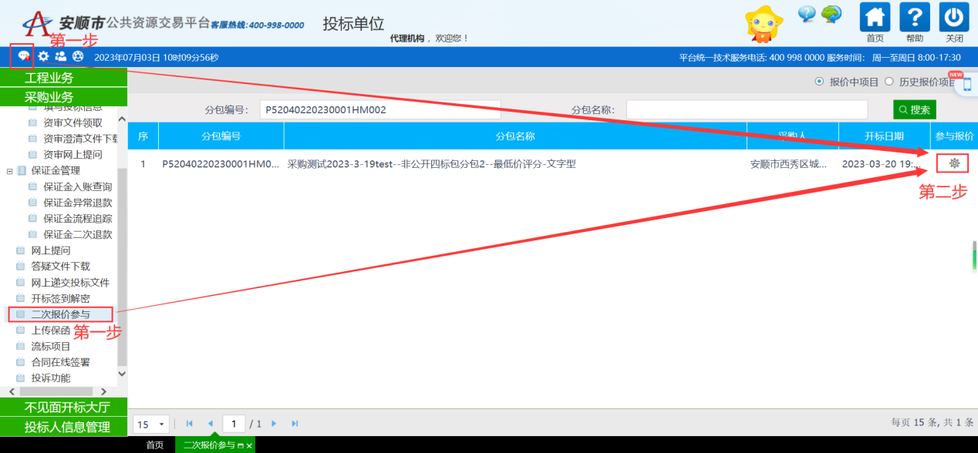

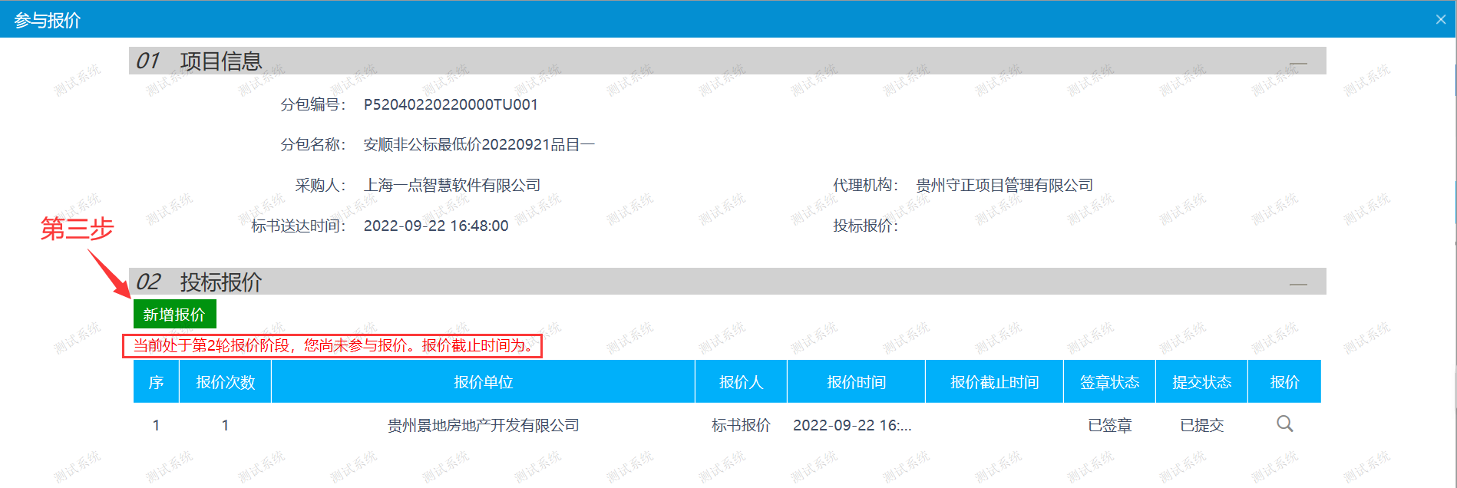

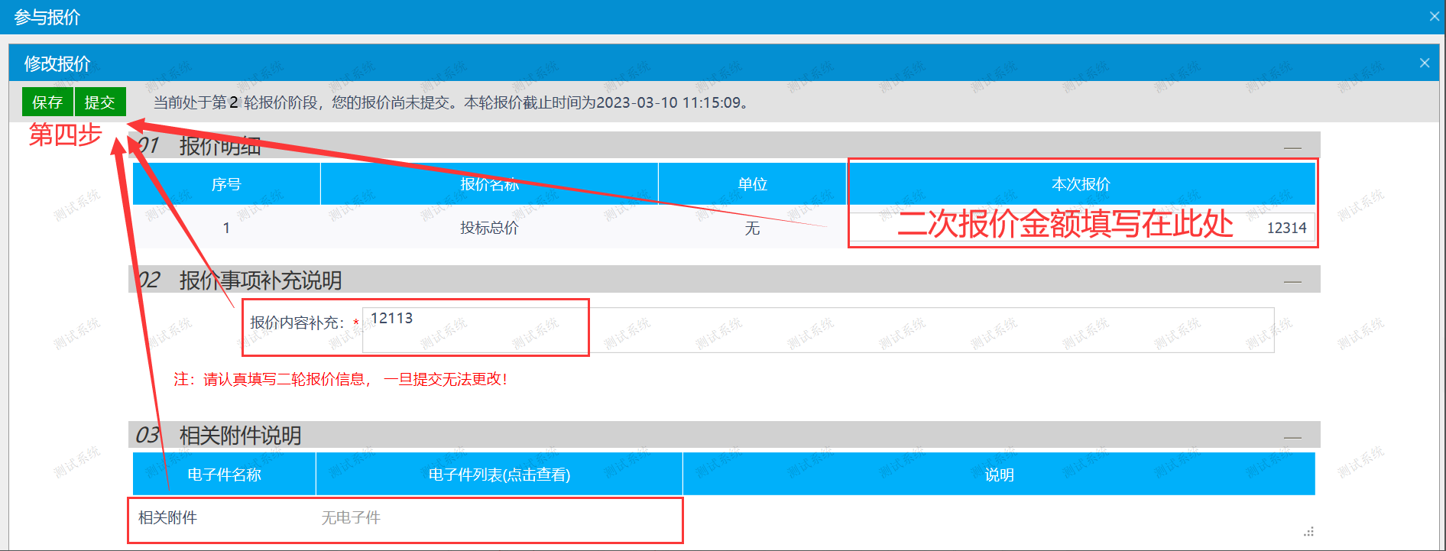

**17.需要阐述项目：**

操作流程：针对需要进行阐述的线上开标及现场开标的投标人（供应商），可采用以下两种方式进行阐述：

（一）线上开标投标人（供应商）

1、开标结束后，线上开标的投标人（供应商）请不要退出不见面开标系统，等候评标专家发起阐述；

2、评标专家发起阐述后，线上投标人（供应商）将在首页询标事项位置收到待办，点击回复按钮，将阐述的内容编辑提交，在阐述时若阐述内容较多，投标人（供应商）可以上传附件。

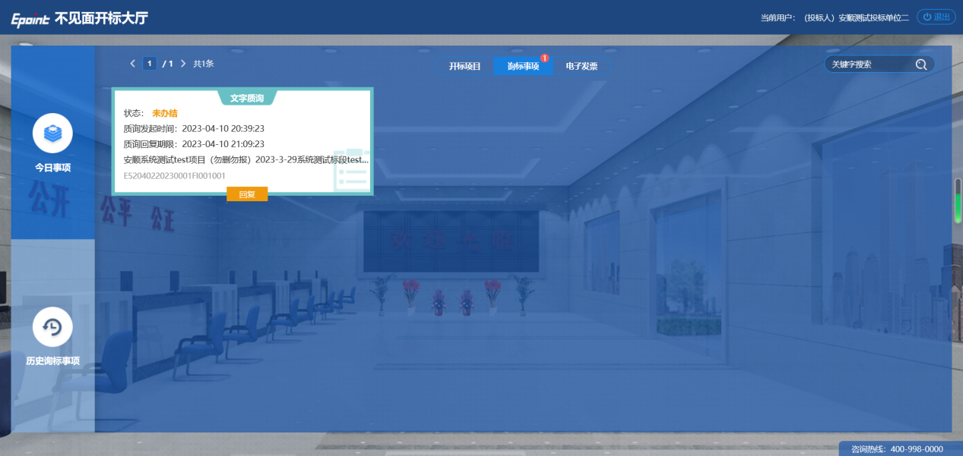

（二）现场开标投标人（供应商）

1、开标结束后，现场开标的投标人（供应商）请到三楼休息大厅，等候评标专家发起阐述，待专家发起阐述时，到答疑室一或者答疑室二进行音视频阐述。

**18.评标及评标纪律**

18.1 开标结束后，磋商小组即开始对投标文件进行评议。

18.2 在评标期间，评标成员不得自行接待投标单位人员，需要投标单位解释、说明问题时，由磋商小组统一安排。

18.3 除磋商小组人员外，其他与评标工作无关的人员一律不准参加评标会。

18.4 有关投标文件的审查、澄清、评估和比较及推荐中标候选人的一切情况都不得透露给任一投标人或与该过程无公务关系的其他人员。

18.5开标和评标过程进行由安顺市公共资源交易中心全过程电子监控。

18.6 **投标人任何试图影响磋商小组对投标文件的评估、比较或者推荐候选人的行为，都将导致其投标被拒绝，并不予退还其投标保证金。**

19.对投标文件的审查和响应性的确定

**对所有投标人的评估，都采用相同的程序和标准。评标过程将严格按照招标文件的要求和条件进行。**

19.1 磋商小组将对投标文件进行检查，以确定投标文件是否完整、有无计算上的错误，文件是否恰当地签署及要求的投标保证金是否已提供。

19.2 对算术错误的修正原则：（1）开标一览表的投标价格与投标文件中明细表内容不一致的，以开标一览表为准；（2）投标文件的大写金额与小写金额不一致的，以大写金额为准；总价金额与按单价汇总金额不一致的，以单价金额计算结果为准；单价金额小数点有明显错位的，应以总价为准，并修改单价；（3）对不同文字文本投标文件的解释发生异议的，以中文文本为准。

**经投标人同意，调整后的报价及内容对投标人起约束作用。如果投标人不接受按上述方法对投标文件中算术错误进行更正，其投标将被拒绝并不予退还其投标保证金。**

20.比较与评价

20.1按磋商文件中规定的评标方法和标准，对未作无效投标处理的投标文件进行技术、服务、商务等方面评估，综合比较与评价。

20.2复核。评分汇总结束后，磋商小组依据有关的法律制度和磋商文件对评审结果进行复核，存在资格性检查认定错误、分值汇总计算错误、分项评分超出评分标准范围、客观分评分不一致、经磋商小组一致认定评分畸高、畸低的情形，磋商小组应组织重审，现场修正评审结果。复核过程中，磋商小组成员不得离开评审现场。

20.3推荐中标候选供应商。中标候选供应商应当排序，推荐3名中标候选供应商。

20.4出具评标报告。磋商小组推荐中标候选供应商后，应当向招标采购单位出具评标报告。评标报告应当由磋商小组全体成员签字认可，对评标过程和结果有不同意见的，应当在评标报告中写明并说明理由。签字但未写明不同意见或者未说明理由的，视同无意见。拒不签字又未另行书面说明其不同意见和理由的，视同同意评标结果。

20.5评标争议处理规则。磋商小组在评审过程中，对于符合性审查、对供应商投标文件做无效投标处理及其他需要共同认定的事项存在争议的，应当以少数服从多数的原则做出结论，但不得违背法律法规和磋商文件规定。有不同意见的磋商小组成员认为认定过程和结果不符合法律法规或者磋商文件规定的，应当及时向招标采购单位书面反映。招标采购单位收到书面反映后，应当书面报告采购项目同级财政部门依法处理。

21.投标文件的澄清

21.1 对投标文件中含义不明确、同类问题表述不一致或者有明显文字和计算错误的内容，磋商小组可以要求投标人以书面形式作出必要的澄清、说明或者纠正。投标人的澄清、说明或者纠正应当在磋商小组规定的时间内以书面形式作出，由其法定代表人或者授权代表签字，但不得超出投标文件的范围或者改变投标文件的实质性内容。

注：磋商小组当积极履行澄清、说明或者更正的职责，不得滥用权力。供应商的投标文件可以要求澄清、说明或者更正的，不得未经澄清、说明或者更正而直接作无效投标处理。

**五、废标及无效投标的确定**

22.1在采购中，出现下列情形之一的，应予废标。

（1）出现影响采购公正的违法、违规行为的；

（2）投标人的报价超过了采购预算；

（3）因重大变故，采购任务取消的；

（4）符合有关法律法规规定的其他废标条件的。

22.2 出现下列情形之一的，应按无效投标处理。

22.2.1 投标人证件不齐的；

22.2.2 与报价文件有重大偏离的；

22.2.3 投标文件无投标人公章和法定代表人或者法定代表人授权的代理人的印章和签字的；

22.2.4 投标文件未按照磋商文件规定的格式填写，或者填写的内容不全，或者辨认不清产生歧义，或者涂改处未加盖投标人公章及法定代表人印章的；

22.2.5 投标人提交两份以上内容不同的投标文件未说明哪一个有效的；

22.2.6 投标人与通过资格预审的单位，在名称和组织结构上不一致，不能提供其权利义务转移的合法有效证明的；

22.2.7 投标人拒绝修正错误，或者报价是选择性的，或者只投了部分内容的；

22.2.8 投标人未按磋商文件要求提供投标保证金的；

22.2.9 投标报价明显低于成本的，投标人不能合理说明或者不能提供相关证明材料的；

22.2.10 投标文件未能对磋商文件提出的要求和条件作出实质性响应的；

22.2.11 投标人以他人名义投标、串通投标、以行贿手段谋取中标或者以弄虚作假等方式投标的；

22.2.12 中标后，无正当理由不与采购人签订采购合同的；

22.2.13 其他被磋商小组认定无效的情况。

**六、询问、质疑和投诉**

23.1询问、质疑、投诉的接收和处理严格按照《中华人民共和国政府采购法》、《中华人民共和国政府采购法实施条例》、《政府采购货物和服务招标投标管理办法》、《政府采购质疑和投诉办法》财政部令第 94 号、《财政部关于加强政府采购供应商投诉受理审查工作的通知》的规定办理。

23.2 提出质疑的供应商（以下简称质疑供应商）应当是参与所质疑项目政府采购活动的

供应商。

23.3 接收方式：

（一）邮寄或现场递交，质疑函必须为书面形式并符合相关法律法规的要求。投标人以电话、传真或电邮形式提交的质疑属于无效质疑。

（二）安顺市公共资源交易中心系统支持在线提交（如下）。

1、标前质疑：

投标人（供应商）可通过系统提出质疑。投标人在（如图）左边菜单【网上提问】发起，提问是匿名的，由代理机构负责受理。

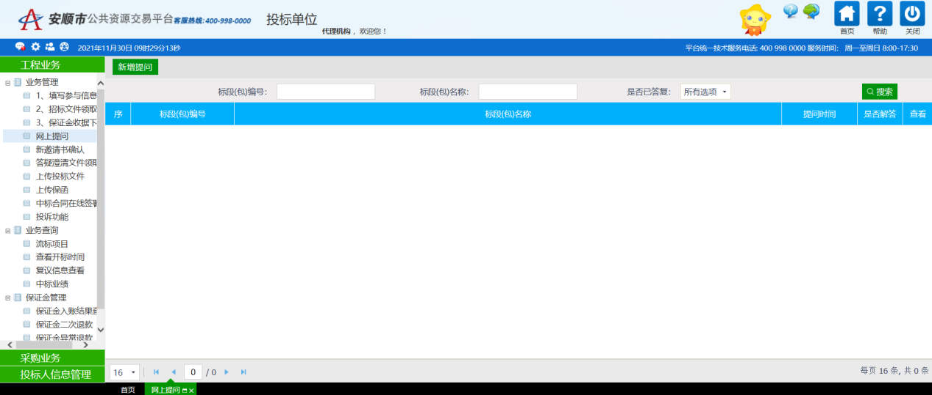

2、网上投诉：

参与投标的投标人（供应商）可在自任意时段发起投诉。如下图在左边菜单【投诉功能】提交投诉后，由行业主管部门在交易中心监督系统中受理。

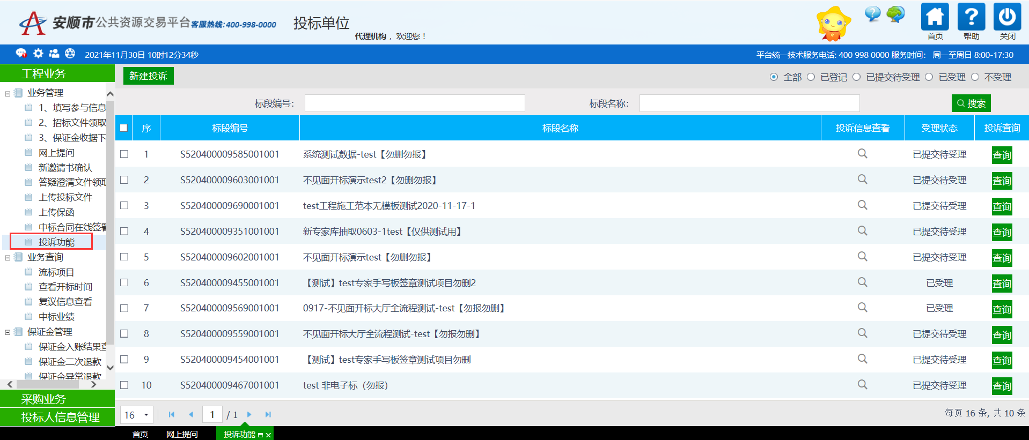

23.4 供应商须在法定质疑期内一次性提出针对同一采购程序环节的质疑，对同一采购程

序环节两次及以上的质疑将不予受理。

23.5 政府采购法第五十二条规定的供应商应知其权益受到损害之日，是指：

（一）对可以质疑的采购文件提出质疑的，为收到采购文件之日或者采购文件公告期限

届满之日；

（二）对采购过程提出质疑的，为各采购程序环节结束之日；

（三）对中标或者成交结果提出质疑的，为中标或者成交结果公告期限届满之日。

23.6 供应商提出质疑应当提交质疑函和必要的证明材料。质疑函应当包括下列内容：

（一）供应商的姓名或者名称、地址、邮编、联系人及联系电话；

（二）质疑项目的名称、编号；

（三）具体、明确的质疑事项和与质疑事项相关的请求；

（四）事实依据；(须提供确凿的证明材料和注明事实的确切来源)

（五）必要的法律依据；

（六）提出质疑的日期。

供应商为自然人的，应当由本人签字；供应商为法人或者其他组织的，应当由法定代表

人、主要负责人，或者其授权代表签字或者盖章，并加盖公章。

**七、定标、签订合同与验收**

**24.1定标准则**

24.1.1 根据磋商小组推荐的中标候选人和采购人的选择决定合同将授予符合招标文件要求，并能圆满地履行合同、信誉好、对需方最为有利的投标人。

**24.2 中标通知**

24.2.1 评标结束后，评标结果经采购人确认后，招标代理机构方应在刊登本采购项目招标公告的媒介上对中标结果进行公示，同时招标代理机构向中标供应商发出中标通知书。中标通知书对采购人和中标供应商具有同等法律效力。中标通知书发出后，采购人改变中标结果，或者中标供应商放弃中标，应按相关法律、规章、规范性文件的要求承担相应的法律责任。

24.2.2 《中标通知书》发出同时应将落标通知书书面通知没有中标的其它投标人。

24.2.3 《中标通知书》将作为签订合同的依据。《合同》签订后，《中标通知书》成为《合同》的一部分。

24.2.4 《中标通知书》发出后5个工作日内，招标代理机构以原缴交方式向未中标的投标供应商无息退还其投标保证金。

24.2.5 在合同签订后5个工作日内，以原缴交方式无息退还中标供应商的投标保证金。

**25.签订合同**

25.1中标人应在中标通知书发出之日起三十日内与采购人签订采购合同。

25.2采购人不得向中标人提出任何不合理的要求，作为签订合同的条件，不得与中标人私下订立背离合同实质性内容的任何协议，所签订的合同不得对磋商文件和中标人投标文件确定的事项进行修改。

25.3中标人因不可抗力原因不能履行采购合同或放弃中标的，采购人可以与排在中标人之后第一位的中标候选人签订采购合同，以此类推。

25.4中标人在合同签订之后 2个工作日内，将签订的合同（一式二份）送采购代理机构处进行合同备案。

**26.补充合同**

采购合同履行过程中，采购人需要追加与合同标的相同的货物或者服务的，在不改变合同其他条款的前提下，可以与中标供应商协商签订补充合同，但所有补充合同的采购金额不得超过原合同采购金额的百分之十，该补充合同应当在原政府采购合同履行过程中，不得在原政府采购合同履行结束后，且采购货物、工程和服务的名称、价格、履约方式、验收标准等必须与原政府采购合同一致。

**27.合同公告**

采购代理机构在收到采购合同（双方当事人均已签字盖章）之日起2个工作日内，将采购合同进行公告，但政府采购合同中涉及国家秘密、商业秘密的内容除外。

**28.合同备案**

采购代理机构应当在收到采购合同（双方当事人均已签字盖章）之日起七个工作日内将采购合同副本报同级财政部门备案。

**29.履行合同**

29.1中标人与采购人签订合同后，合同双方应严格执行合同条款，履行合同规定的义务，保证合同的顺利完成。

29.2在合同履行过程中，如发生合同纠纷，合同双方应按照《民法典》的有关规定进行处理。

**30.验收**

30.1本项目采购人及其委托的采购代理机构将严格按照《财政部关于进一步加强政府采购需求和履约验收管理的指导意见》财库〔2016〕205号等政府采购相关法律法规的要求进行验收。

30.2本项目如要求提交履约保证金，验收结果合格的，中标人凭验收报告到采购人处办理履约保证金的退付手续；验收结果不合格的，履约保证金将不予退还，也将不予支付采购金。

**31.资金支付**

采购人将按照政府采购合同规定，及时向中标供应商支付采购资金。

**第四部分 评标办法**

**一、评标要素：**本项目评标要素包括：投标报价及合理性、产品技术质量、信誉、服务经验案例、相关体系认证等因素。

**二、评标形式**（采用以下步骤）

第一步：资格及符合性审查，初步选定入围投标人。

本项目磋商小组将综合审查投标人资质情况及其投标文件是否符合磋商文件的基本技术及商务要求，符合者作为有效标并进入第二步评议，不符合作为无效标，不能进入第二步评议。

第二步：确定中标人（对于有同样品目的投标人，按评分细则对入围投标人相应评分，并计算其总得分）。

本项目评标采用综合评分法，磋商小组将对通过资格及响应性审查的各合格投标人根据以下标准和方法进行评估。评分将按报价部分和技术商务部分分别进行，计算出各合格投标人的综合得分。磋商小组按最终评标得分由高到低顺序推荐中标备选单位。若有相同的最高得分，则其中投标总价低的投标人将被排序在前；若有相同的最高得分且投标报价相同的，则按技术部分得分从高到低顺序进行排列，技术部分得分最高的投标人将被排序在前。

**第五部分** **项目清单及技术要求**

|  |  |  |  |  |
| --- | --- | --- | --- | --- |
| **洁净系统（更换洁净机组及管道、室内压差改造）** | | | | |
| **序号** | **名称** | **规格** | **数量** | **单位** |
| 1 | 净化型风冷直膨式空调机组 | 1.名称：净化型风冷直膨式空调机组(非标) 2.风量:13100m3/h 3.机外余压:900Pa 4.额定制冷量:67KW，额定制热量:75KW 5.电加热量:21kW 6.电极加湿量:15kg/h(功率：11.3kW) 7.机组功能段:混合段、初中效段(G4+F8)、表冷段、电再热段、电极加湿段、风机段 8.安装方式：内机机房（散件入场后再拼接）、外机屋面 9.隔振垫(器)、支架形式、材质:弹簧减震器安装 10.支架:型钢基础制作安装、除轻锈、刷防锈漆两遍、调和漆两遍 | 1 | 套 |
| 2 | 风冷直膨式机组 | 1.名称：风冷直膨式机组 2.最大运行功率：33KW，380V/3N/50HZ 3.单外机参考尺寸（L*W*H）：1100*450*1550，参考重量：212*2kg 4.隔振垫(器)、支架形式、材质:橡胶减振垫安装 5.支架:型钢基础制作安装、除轻锈、刷防锈漆两遍、调和漆两遍 | 1 | 套 |
| 3 | 机组控制柜 | 规格及技术参数 | 1 | 台 |
| 4 | 管道风机 | 1.名称：管道风机 2.规格：1200m3/h,全压:200Pa 功率:0.38kW，重量:11.3kg 3.减振底座形式、数量：弹簧减震器4个 | 1 | 台 |
| 5 | 镀锌钢板矩形风管 | 1.材质:镀锌钢板风管 2.形状:矩形 3.规格：长边（直径）≤320mm 4.板材厚度：δ=0.5mm，按中压送风系统。 5.风管附件、支架符合设计规范要求、除锈防腐满足设计规范要求 6.管道连接：风管间连接采用法兰连接，法兰垫片的厚度宜为3mm~5mm，采用不燃材料。 | 68 | 平方米 |
| 6 | 镀锌钢板矩形风管 | 1.材质:镀锌钢板风管 2.形状:矩形 3.规格：320＜长边（直径）≤630mm 4.板材厚度：δ=0.6mm，按中压送风系统。 5.风管附件、支架符合设计规范要求、除锈防腐满足设计规范要求 6.管道连接：风管间连接采用法兰连接，法兰垫片的厚度宜为3mm~5mm，采用不燃材料。 | 53 | 平方米 |
| 7 | 镀锌钢板矩形风管 | 1.材质:镀锌钢板风管 2.形状:矩形 3.规格：630＜长边（直径）≤1000mm 4.板材厚度：δ=0.75mm，按中压送风系统。 5.风管附件、支架符合设计规范要求、除锈防腐满足设计规范要求 6.管道连接：风管间连接采用法兰连接，法兰垫片的厚度宜为3mm~5mm，采用不燃材料。 | 74 | 平方米 |
| 8 | 镀锌钢板矩形风管 | 1.材质:镀锌钢板风管 2.形状:矩形 3.规格：1000＜长边（直径）≤2000mm 4.板材厚度：δ=1.0mm，按中压送风系统。 5.风管附件、支架符合设计规范要求、除锈防腐满足设计规范要求 6.管道连接：风管间连接采用法兰连接，法兰垫片的厚度宜为3mm~5mm，采用不燃材料。 | 180 | 平方米 |
| 9 | 风管支吊架 | 规格及参数参数 | 374 | kg |
| 10 | 柔性接口 | 1.名称:柔性软连接 2.材质:抗腐、防潮、不透气及不易霉变柔性材料 3.长度:200mm 4.对接方式：法兰对接 | 20 | 平方米 |
| 11 | 管道绝热 | 1.名称：风管保温 2.材质:难燃B1级 3.厚度:保温厚度30mm | 374 | 平方米 |
| 12 | 阀门 | 1.名称:70℃常开防火阀 2.规格:1600*250 3.材质：镀锌钢 | 1 | 个 |
| 13 | 阀门 | 1.名称:70℃常开防火阀 2.规格:1400*250 3.材质：镀锌钢 | 1 | 个 |
| 14 | 阀门 | 1.名称:手动对开多叶调节阀 2.规格:630*630 3.材质：镀锌钢 | 2 | 个 |
| 15 | 阀门 | 1.名称:手动对开多叶调节阀 2.规格:400*250 3.材质：镀锌钢 | 1 | 个 |
| 16 | 阀门 | 1.名称:手动对开多叶调节阀 2.规格:400*200 3.材质：镀锌钢 | 1 | 个 |
| 17 | 阀门 | 1.名称:手动对开多叶调节阀 2.规格:320*250 3.材质：镀锌钢 | 16 | 个 |
| 18 | 阀门 | 1.名称:手动对开多叶调节阀 2.规格:320*200 3.材质：镀锌钢 | 4 | 个 |
| 19 | 阀门 | 1.名称:电动密闭阀 2.规格：400*320 3.材质：镀锌钢 | 1 | 个 |
| 20 | 风口 | 1.名称:防雨防虫百叶 2.规格:ø315 3.材质：ABS | 1 | 个 |
| 21 | 静压箱 | 1.名称:静压箱 2.规格：1600*600*500 | 1 | 个 |
| 22 | 静压箱 | 1.名称:静压箱 2.规格：2000*600*500 | 1 | 个 |
| 23 | 冷媒紫铜管 | Φ12.7*0.8mm | 40 | m |
| 24 | 冷媒紫铜管 | Φ25.4*1.2mm | 40 | m |
| 25 | 铜管保温 | Φ12.7*15mm | 40 | m |
| 26 | 铜管保温 | Φ25.4*20mm | 40 | m |
| 27 | 追加雪种 | R410A | 16 | kg |
| 28 | 室内外机信号线 | RVVP2*0.75mm2 | 40 | m |
| 29 | 控制屏外接信号线 | RVVP3*0.75mm2 | 40 | m |
| 30 | JDG线管 | JDG25 | 80 | m |
| 31 | 室内外机配电 | 重新布设室内外机电缆，不含进线电缆 | 1 | 项 |
| 32 | 吊顶局部保护性拆除及台柜保护 | 风管路由处 | 1 | 项 |
| 33 | 设备、管道拆除及垃圾清运 |  | 1 | 项 |
| 34 | 组合式空调机组二次搬运 |  | 1 | 项 |
| 35 | 设备吊装 | 机组室外机及排风机 | 1 | 项 |
| 36 | 设备基础 | 槽钢 | 2 | 项 |
| 37 | 洁净空调系统调试 |  | 1 | 项 |
| **排风系统（更换屋顶设备及管道、配电）** | | | | |
| **序号** | **名称** | **规格** | **单位** | **数量** |
| 1 | 防腐玻璃钢离心风机EF-01 | 1.名称:防腐玻璃钢离心风机 2.风量: 4500m3/h,全压: 682Pa 功率: 2.2kW、380V,50Hz（变频电机，变频控制），参考重量:80kg 3.其他:成品风机变径口、成品风机软连接、伞型防雨帽 4.安装方式:屋面落地安装 5.减振底座形式、数量：弹簧减震器4个 6.支架:型钢基础制作安装、除轻锈、刷红丹两道,再刷调和漆两道 | 1 | 台 |
| 2 | 防腐玻璃钢离心风机EF-02 | 1.名称:防腐玻璃钢离心风机 2.风量: 3500m3/h,全压: 643Pa 功率: 2.2kW、380V,50Hz（变频电机，变频控制），参考重量:80kg 3.其他:成品风机变径口、成品风机软连接、伞型防雨帽 4.安装方式:屋面落地安装 5.减振底座形式、数量：弹簧减震器4个 6.支架:型钢基础制作安装、除轻锈、刷红丹两道,再刷调和漆两道 | 1 | 台 |
| 3 | 消声器 | 1.名称:消声器 2.所接风管规格:φ500 3.材质：PP | 1 | 个 |
| 4 | 消声器 | 1.名称:消声器 2.所接风管规格:φ600 3.材质：PP | 1 | 个 |
| 5 | 聚丙烯通风管道 | 1.名称：聚丙烯通风管道（PP，V-2级） 2.形状：矩形/圆形 3.规格：长边尺寸≤320mm 4.板材厚度：δ=4mm 5.管件、法兰等附件要求：符合设计规范要求、除锈防腐满足设计规范要求 6.接口形式：风管间连接采用法兰连接，法兰垫片的厚度宜为3mm~5mm，采用不燃材料 | 15 | 平方米 |
| 6 | 聚丙烯通风管道 | 1.名称：聚丙烯通风管道（PP，V-2级） 2.形状：矩形 3.规格：320＜长边尺寸≤500mm 4.板材厚度：δ=5mm 5.管件、法兰等附件要求：符合设计规范要求、除锈防腐满足设计规范要求 6.接口形式：风管间连接采用法兰连接，法兰垫片的厚度宜为3mm~5mm，采用不燃材料 | 13 | 平方米 |
| 7 | 风管支吊架 | 规格及技术参数 | 28 | kg |
| 8 | 风管静压传感器 | 管道静压变送器，测量范围 0-1000Pa | 1 | 套 |
| 9 | 控制线及线管 | 风管静压传感器用 | 1 | 项 |
| 10 | 风机配电系统 | 含配电箱、变频器、电线电缆等 | 1 | 项 |
| 11 | 设备基础 | 槽钢 | 2 | 项 |